Домашна задача број 2

Дизајн и анализа на софтвер

Тим:

Слободанка Пиштолова, 211171

Милош Савиќ, 191254

Виктор Крстевски, 211559

Андреј Стојов, 213200

Тодорка Трајче, 201252

Архитектурен дизајн

*Концептуална архитектура*

**Дефиниција**

Концептуална архитектура:

* Се фокусира на одговорностите на ниво на домен.
* Првичен архитектонски дизајн, најниско ниво на дизајнирање на апликацијата.
* Се задржува на одговор на потребите на засегнатите страни.
* Дизајн со анализа на барањата.
* Содржи компоненти и приклучоци → Дава преглед на прв поглед на структурата на системот.

Се фокусира на фунцкиските барања (се издвојуваат најважните, а потоа се класифицираат во некоја од соодвените групи: податоци, системи, stakeholders, функции, апстрактни концепти). Според ова се дизајнира соодветниот модел. Откако ќе се осигураме дека се застапени сите функциски барања и се задоволени желбите на корисникот, истата постапка ја правиме и за нефункциските барања. Во крајниот модел претставени се и функциските и нефункциските барања, со што е претставена концептуалната архитектура која е базирана на барањата на корисникот.

**Функциски барања: Издвојување на најважните концепти**

* Системот треба да ја **обележи** **локацијата** на галеријата на мапата.
* Системот треба да содржи***барај* поле** за пребарување на галерии според: **име и локација (адреса,град).**
* Системот ќе има македонска и странска **јазична поддршка**.
* Со самото пристапување до системот, тој ќе ја **превземе мометалната локација на корисникот** со негова предходна дозвола.
* **земи** дозвола за локација.
* При клик на некоја галерија, системот **ќе ги покаже информациите за галеријата.**

**Класификација на најважните концепти според категории:**

|  |  |  |  |  |
| --- | --- | --- | --- | --- |
| **Податоци** | **Функции** | **Stakeholder** | **Систем** | **Апстрактен концепт** |
| Локација | Обележи | Корисник | Надворешен систем | Мометалната локација |
| Име на **галерија** | Барај |  |  | Новостите и настаните |
| Јазична поддршка | Генерира листа |  |  |  |
| Информациите за **галеријата** | Превземи |  |  |  |
|  | Земи |  |  |  |

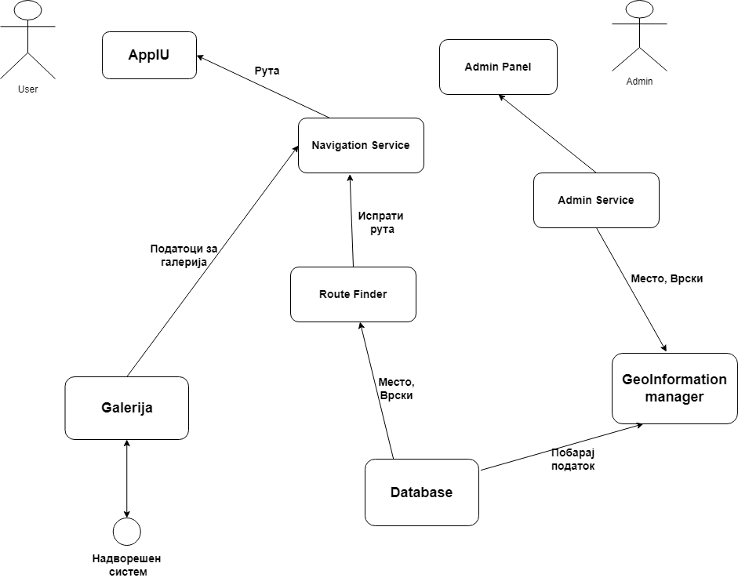

*Дијаграм за функционалните барања*

*AppUI:*

Прикажи ја галеријата

Исцртај ја рутата на корисникот до соодветната галерија.

*Admin Panel:*

Излистај ги сите галерии.

*Navigation Service****:***

Зими ги податоците од база.

*Admine Service:*

Додади нова галерија на мапата.

*Route Finder:*

Најди ја рутата до соодветната галерија.

*GeoInformation Manager:*

Извршете ***барај*** на галериите.

**Нефункциски барања: издвојување на најважните концепти**

* Системот ќе биде **достапен** 99% од времето за употреба.
* Системот ќе ги **заштитува** на **личните податоци** на **корисниците базирајќи** се според законите за заштита.
* Системот треба да има **интегриранo заштита** од **DDos напади**.
* Системот ќе **поддржува 100** **корисници** одеднаш.
* Системот ќе работи на **уред** кој е поврзан на интернет.
* Во случај на **грешка**, системот мора да **врати одговор**.
* Системот ќе биде user-friendly и лесен за **употреба**.
* Системот **нема да ја** **зачува** **локацијата** на **корисникот** во базата на податоци по **завршување** на услугата.

**Класификација на најважните концепти според категории:**

|  |  |  |  |  |
| --- | --- | --- | --- | --- |
| **Податоци** | **Функции** | **Stakeholder** | **Систем** | **Апстрактен концепт** |
| Лични податоци | Достапен | Корисници | Надворешен систем | Грешка |
| Уред | Заштита |  |  | Употреба |
|  | Базира |  |  | DDos напади |
|  | Поврзан |  |  |  |
|  | Врати |  |  |  |
|  | Зачува |  |  |  |
|  | Заврши |  |  |  |

*Дијаграм за нефункционалните барања*

*Search:*

Пронајди ја галеријата според локација.

*User Location:*

Земи ја тековната локација на корисникот, но не ја сместувај во базата на податоци туку користија за моменталната сесија(рута).

*Serurity:*

Заштита на локацијата на корисникот и неговите лични податоци од напади и злоупотреби.

*Извршна архитектура*

# Дефиниција

Се фокусира на структурата на траење на системот. Хардверски елементи, потсистеми, процеси и нишки. Одговара за испитување на атрибути за квалитетот, особено наатрибутиза време.

На пр. перформанси, безбедност, употребливост, ... Но, исто така, на пр. приспособливост Слично на концептуалната архитектура составена од компоненти и приклучоци.

# Концептуална наспроти извршна архитектура

|  |  |  |
| --- | --- | --- |
| Eлементи | Концептуална | Извршна |
| Компоненти | Одговорности на ниво на домен | Единица на истовремена активност |
| Конектори | Проток на информации | Повикување |
| Погледи | Сингл-единствени | Повеќекратни |

# Дијаграми за извршната архитектура

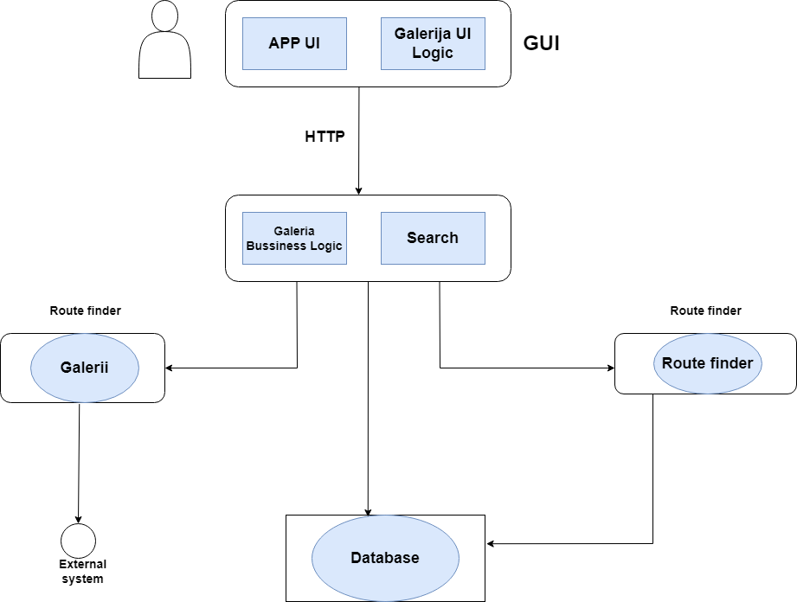

*Поврзување на концептуална и извршна архитектура за веб-апликација*

*Имплементациска архитектура*

# Дефиниција

Се фокусира на тоа како е изграден системот. Кои технолошки елементи се потребни за спроведување на системот.Софтверски пакети, библиотеки, framework, часови, ...

Се осврнува на барањата што не се извршуваат и атрибутите за квалитет:

* конфигурабилност, проверливост, повторна употреба, ...

# Дијаграми за имплементациската архитектура

Архитектура за имплементација ( Model View Controler)

*Секвенцен дијаграм за веб-апликацијата*

